Les événements
Il est temps de reprendre le concept d’événement ! Et cette fois, on y va sérieusement go go go.

Mais bondidou, c’est quoi un event ?
Un événement, comme nous l’avions brièvement auparavant, est quelque chose qui fait une action. Ça peut être un PNJ, un coffre, un levier… Ça peut même être rien de tout ça, juste simplement un événement invisible qui vous fait, par exemple, vous téléporter à une autre map ! Et oui, les téléportations sont des événements.
Génial, j’ai rien compris !
C’est sûrement parce que vous n’arrivez à rien assigner à un événement ;) ! Imaginez plutôt les événements comme des petits bonhommes, qui sont désignés pour faire une action. Il y en a qui prennent l’apparence d’un garde et qui parlent, devenant ainsi des PNJ. D’autres qui se transforment en coffre et qui donne des objets quand on les ouvre, ils deviennent donc des coffres. Certains restent invisibles et téléportent le joueur. Certains peuvent même devenir invisible et ne rien faire.
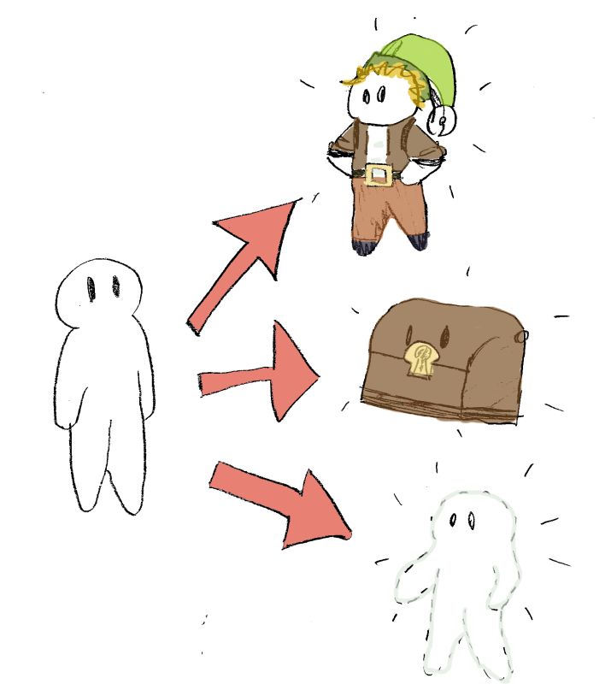
Ces dits events peuvent également faire différentes actions, en général en rapport avec leur rôle. Donc le PNJ parlera ou vendra des objets, le coffre donnera une clef ou un objet rare, et l’événement invisible téléportera ou fera même d’autres choses qui serviront à réguler l’ensemble des événements.

L’interface d’édition des events
Déjà créons un événement. Pour cela, passez dans la couche événementielle (Raccourci : F7) puis double cliquez sur le carreau où vous voulez placer votre événement ou bien faites clique droit puis « Créer un événement [IMG] ». Cette fenêtre s’ouvre :
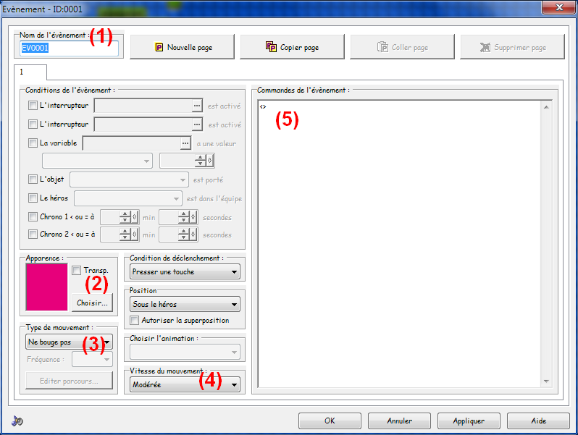
J’ai encore une fois mis les numéros pour être sûr qu’on parle bien de la même chose au même moment. J’ai également volontairement passé outre certains endroits, nous les détailleront plus tard.
Dans cet événement, vous pouvez déjà le nommer en (1) et lui assigner une apparence en (2). En lui assignant cette dernière, vous tombez sur une longue liste de fichier. Pour choisir une apparence, choisissez d’abord un fichier (c’est possible d’en choisir dans le chipset courant, oui) puis choisissez à droite quel personnage ou tile vous voulez comme apparence. À noter que les planches de caractères se nomment des charsets.
En (3) vous pouvez faire se déplacer l’événement en permanence et en (4) choisir à quelle allure il le fera. Ça peut être pratique pour rendre votre personnage un peu plus vivant ! Chaque mode de déplacement a un nom qui explique assez bien ce qu’il fait, je vous laisse tester par vous-même. À noter que la fréquence définit plus ou moins le niveau de « saccadement » de la marche de 1 à très saccadé à 8 fluide.
Nous allons nous pencher rapidement sur le déplacement prédéfini de l’événement. Sélectionnez ce mode de déplacement pour votre événement puis cliquez sur « Éditer parcours ». Cette fenêtre apparaît :
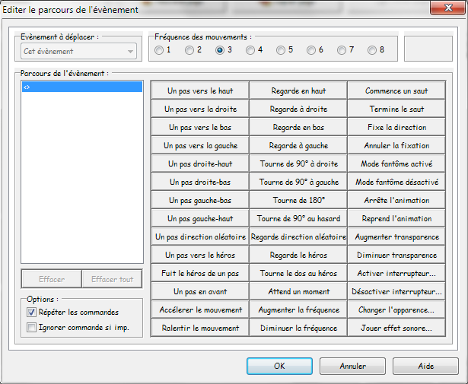
Cliquez sur un bouton à droite pour ajouter une commande de déplacement immédiatement en dessous de la commande sélectionnée. Chacune d’entre elle est assez explicite, je vous laisse découvrir comment chacune marche et regarder votre bonhomme faire un peu tout et n’importe quoi. Cochez un peu tous les boutons pour découvrir à quoi ils servent.
En (5) vous pouvez apercevoir que c’est une région nommée « commande d’événement ». Vite, vite, vous voulez découvrir comment ça marche, on voit ça tout de suite.

Vos premières commandes d’event
Double cliquez sur la zone en (5), faites un clique droit et « Insérer une commande d’événement [IMG icône] ou appuyez carrément sur entrée. Cela vous ouvre une fenêtre encore une fois remplie de boutons, cette fois carrément sur plusieurs pages.
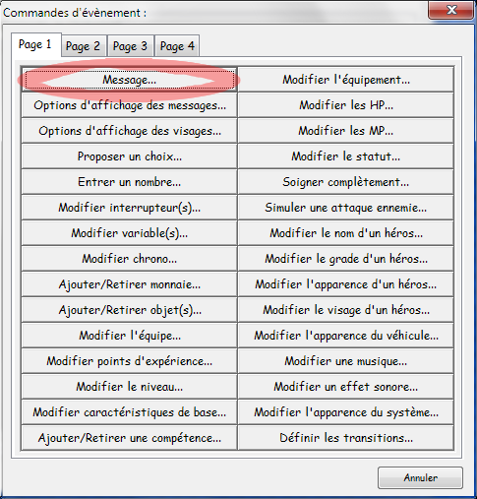
Le principe est que chaque bouton va rajouter une commande différente dans les « commandes de l’événement » en (1), la découverte de tout ces boutons et comment les associer entre eux sera en grande partie le but de tout ce tutoriel. En effet, chacun sert à sa manière à créer un jeu…
Sans plus attendre, cliquez sur la première commande légèrement hâlée de rouge sur ce screen, soit « Message ». C’est une commande très basique qui tient de l’évident, car elle sert à afficher un… message. Après avoir cliqué sur ce bouton, vous découvrez une nouvelle fenêtre uniquement constituée d’une zone d’édition de texte.
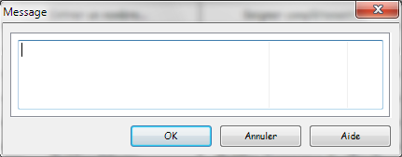
Entrez donc dedans le texte que vous voulez, pour moi ce sera un banal « Hello World » :p

Ensuite, faites OK. Oh ! Mais que vois-je :pirate : ? Les commandes de l’événement ont été enrichies de mon message ! Et cela, indéniablement !
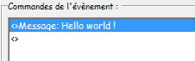
Sans plus attendre, faites OK et allez directement tester en jeu ce que ça donne. Appuyer sur la touche action en regardant votre PNJ pour afficher le message.
[IMG du dialogue]
Génial, génial ! Je me souviens que quand je l’avais fait la première fois, ça m’avait extasié… Ah, pas vous ?... Peu importe, essayons de faire maintenant qu’en sorte que notre événement saute sur soi-même après avoir dit son message. Pour cela, rendez vous sur la seconde page et cliquez sur le bouton « Déplacer/modifier un événement », sur ce screen entouré d’un halo rouge pour vous aider à le trouver.
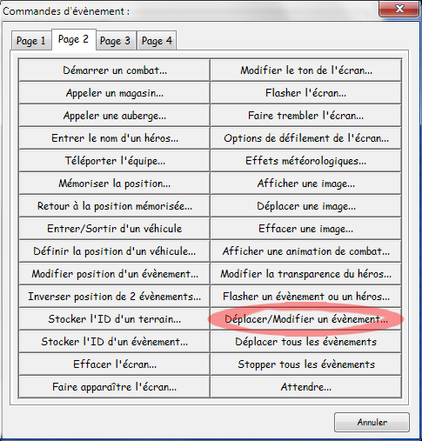
Vous devrez retomber sur une interface qui devrait vous sembler familière… En effet, c’est la même que dans l’édition du déplacement prédéfini. La différence entre les deux est que la commande d’événement ne s’exécutera que lorsque l’événement est déclenché, donc en appuyant sur entrée devant. Une autre différence est que cette commande peut faire se déplacer n’importe quel autre événement sur cette carte. Pour faire se déplacer l’événement en cours d’édition, choisissez « Cet événement » en haut à gauche. Pour faire sauter le bonhomme, entrez ces commandes.
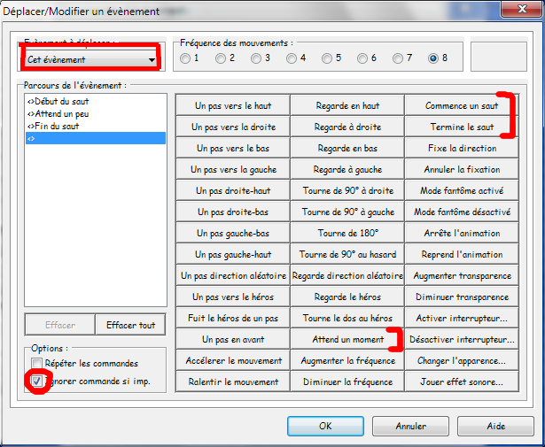
N’oubliez pas de cocher la commande « ignorer commande si impossible ». Dans le cas contraire, certains bugs pourront peut être se produire (un événement qui reste bloqué à essayer de marcher dans un mur à cause d’une erreur de calibrage… Les causes peuvent être multiples !). Faites OK, OK encore une fois et tester votre événement. Cette fois ci votre bonhomme saute. Amazing !

Première approche des interrupteurs
Travaillons encore sur notre petit événement précédent pour vous expliquer comment marchent les interrupteurs.
Vous avez dû remarquer que ce dernier faisait toujours la même chose, à savoir dire « Hello World » puis sauter sur soi-même. Ce n’est pas très logique, ce serait plus normal que si on lui reparlait il nous dise quelque chose du genre « Tiens ! Je t’ai déjà vu toi ! ».
Pour cela, nous allons créer deux pages d’événement grâce aux gros boutons de la fenêtre d’édition d’événement. Dans la première de ces pages, nous allons laisser le code par défaut, si ce n’est que nous allons rajouter un petit interrupteur qui s’active à la fin. Sur la seconde page, nous allons créer le code qui s’active uniquement lorsque cet interrupteur est activé à l’aide des conditions de déclenchement à gauche.

Comment « lancer » un événement
Explications des différents modes

